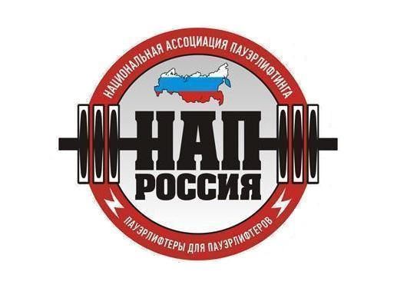

ПОЛОЖЕНИЕ
о проведении Открытого Чемпионата города Челябинска 21-22 февраля 2015 г.
по пауэрлифтингу без экипировки среди юношей и девушек 13-15 и 16-17 лет

- ЦЕЛИ И ЗАДАЧИ:
- выявление сильнейших спортсменов и команд;
- выполнение разрядных нормативов;
- пропаганда пауэрлифтинга как вида спорта;
- соревнования проходят под девизом «Спорт против наркотиков!»
- пропаганда здорового образа жизни

- СРОКИ И МЕСТО ПРОВЕДЕНИЯ:
Соревнования проводятся 21-22 февраля 2015 г. в Фитнес-центре «House of Pain» (ул.Молодогвардейцев 64 "Б"). Расписание взвешиваний и выступлений будет составлено на основании предварительных заявок и доступно на сайте: http://www.hop74.ru
Взвешивание спортсменов производится строго за сутки, до своего дня выступления! В день соревнований взвешивание только для тех, кто не попал в рамки своей весовой категории!

- РУКОВОДСТВО ПРОВЕДЕНИЕМ СОРЕВНОВАНИЙ:
Общее руководство по подготовке и проведению соревнований осуществляется судьей региональной категории НАП – Дзина М.А.

- СУДЕЙСТВО:
Соревнования проводятся по международным правилам федерации НАП.

- УЧАСТНИКИ СОРЕВНОВАНИЙ:
К участию в соревнованиях допускаются все желающие команды и отдельные спортсмены, достигшие 13 лет, имеющие соответствующую спортивно-техническую подготовку, прошедшие медосмотр и взвешивание за сутки до своего выступления. Экипировка участников - согласно правилам федерации НАП. Участники, не выполняющие требования по экипировке - на помост не допускаются.
Стартовый взнос - 500руб.

- ЗАЯВКИ:
Предварительные заявки (личные и командные) ОБЯЗАТЕЛЬНЫ и принимаются до 12 февраля 2015 г. (включительно) по электронной почте:fit.hop@mail.ru. Тел. 724-25-76, 8950-728-6501.

- ВЕСОВЫЕ И ВОЗРАСТНЫЕ КАТЕГОРИИ УЧАСТНИКОВ:
Весовые категории:
Женщины: до 44 / 48 / 52 / 56 / 60 / 67.5 / 75 / св.75 кг
Мужчины: до 44 / 48 / 52 / 56 /60 / 67.5 / 75 / 82.5 / 90 / 100 / 110 / св.110 кг
Возрастная категория: юноши 13-15 лет и юноши 16-17 лет.

- ПОБЕДА В КОМАНДНОМ ЗАЧЕТЕ:
Начисление очков: 1 место -12 очков, 2 место - 9 очков, 3 место - 8 очков, 4 место - 7 очков и т.п 9 место - 2 очка. Каждый следующий участник, закончивший выступления без нулевого результата получает одно очко.
Для выявления Команды победителя суммируются очки шести лучших результатов.

- НАГРАЖДЕНИЕ:
Спортсмены, занявшие первые три места в каждой весовой категории награждаются медалями и дипломами. Команды Победители награждаются дипломами. Абсолютные победители определяются по формуле Шварца(мужчины) и Малоуна (женщины)и награждаются дипломами.

- ПРИСВОЕНИЕ НОРМАТИВОВ:
Присваиваются нормативы вступившие в силу с 01.01. 2014 г. вплоть до КМС НАП.
Для оформления разрядной книжки необходимо оплатить 200 руб. и иметь 1 фото 3х4см.

- КОНТАКТНАЯ ИНФОРМАЦИЯ:
По всем интересующим Вас вопросам, касающимся организации и проведения Открытого Чемпионата г. Челябинска по пауэрлифтингу среди юношей 21-22 февраля 2015 г., Вы можете связаться с Главным судьёй соревнований Маргаритой Дзина
(e-mail: fit.hop@mail.ru, тел.: 8950-728-6501).

- НАСТОЯЩЕЕ ПОЛОЖЕНИЕ СЛУЖИТ ОФИЦИАЛЬНЫМ ВЫЗОВОМ НА СОРЕВНОВАНИЯ!

